Dinamik görselleştirmeleri kolayca oluşturun
mapp View Paper Widget, HMI araçlarında hareketli görüntüyü kolay hale getirir
Yeni mapp View Paper Widget ile B&R, makine ve proses akışları için dinamik görselleştirme oluşturmayı kolay hale getiriyor. Yeni görselleştirme yazılım bloğu SVG elementlerinin zamanında hareketlendirilmesini sağlar.
Bir SVG grafiğini dilediğiniz gibi hareketlendirin
Yeni Widget, sürükle-bırak yöntemi ile görselleştirme sayfasına kolayca sürüklenir ve orada parametrelendirilir. Sonuç olarak SVG grafiği uygulama programından doğrudan zamanında hareketlendirilebilir. Dönüşler, geçişler ve hareketler mümkün hale gelir. Tüm bunlar tek bir SVG grafiği ile yapılır ve böylece paradan ve zamandan tasarruf edilir. Görüntü dizileri için birden fazla görüntünün karmaşık oluşumundan kaçınılmış olur.
Yakınlaştırmada yüksek çözünürlük
SVG grafikleri ile görselleştirmenin avantajlarından biri yakınlaştırma esnasında yüksek çözünürlük kalitesinin korunmasıdır. SVG grafikleri vektör temelli oldukları için kalite kaybı olmaksızın yakınlaştırma yapılabilir.

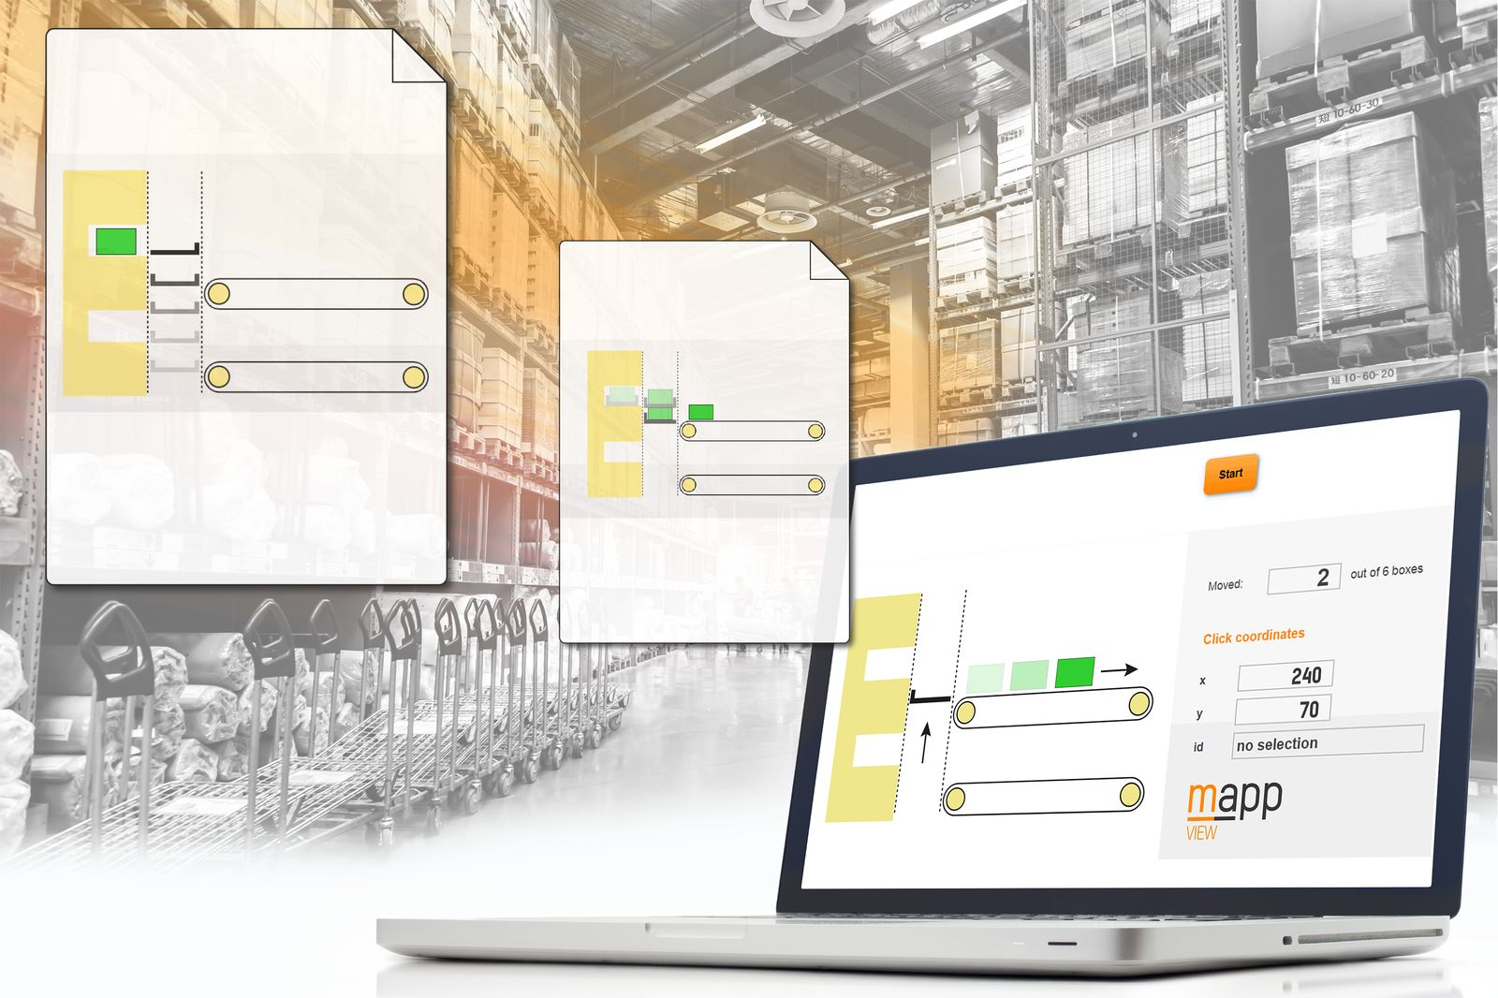
mapp View yeni görselleştirme yapısı olan Paper ile SVG elementleri görüntülenebilir ve görselleştirmeler gerçek zamanlı verilere bağlı olarak hareketlendirilebilir.

B&R Hakkında
ABB Grubunun bir bölümü olan B&R, merkezi Avusturya'da bulunan endüstriyel otomasyon alanında global bir liderdir. B&R, neredeyse her sektördeki müşterilere makine ve fabrika otomasyonu, hareket kontrolü, HMI ve entegre güvenlik teknolojisi için eksiksiz çözümler sunmak üzere en son teknolojiyi ileri mühendislikle birleştiriyor. OPC UA, POWERLINK ve openSAFETY gibi Endüstriyel IoT iletişim standartlarının yanı sıra Automation Studio yazılımıyla B&R, otomasyon mühendisliğinin geleceğini sürekli olarak yeniden tanımlıyor. B&R'ı endüstriyel otomasyonun ön saflarında tutan yenilikçi ruh, süreçleri basitleştirme ve müşteri beklentilerini aşma taahhüdünden kaynaklanmaktadır.
Daha fazla bilgi için www.br-automation.com adresini ziyaret edin.

